附件3
学生版系统操作手册

*仅需项目负责人操作，团队成员不需要登录上传。
在浏览器输入网址：https://sxsfsitc.woczx.com/founderlogin
1.选择【验证码登录】，输入手机号获取验证码，即可登录。
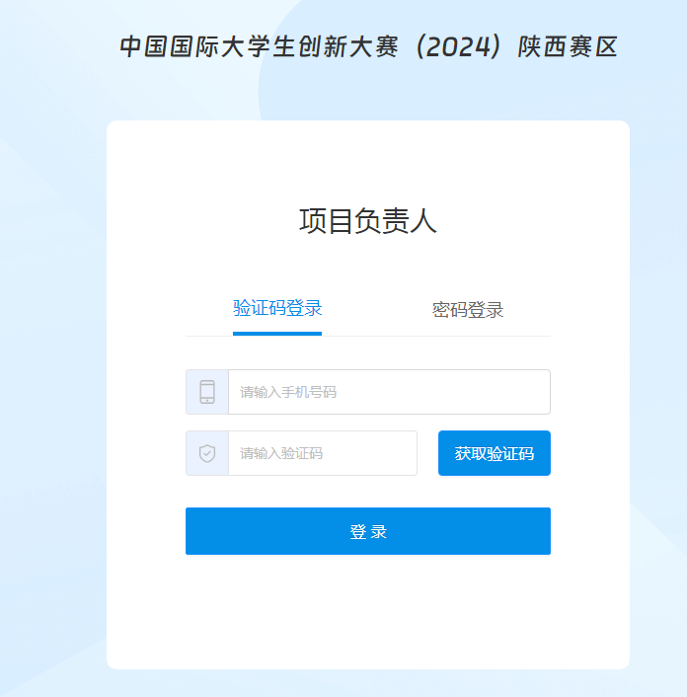

2.登录成功后，点击左侧【我的项目】→【去维护】
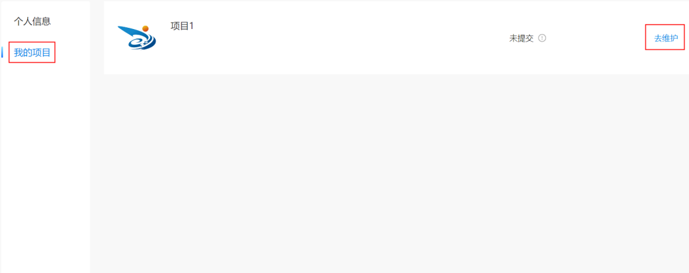

3.*依次点击上传项目计划书、项目ppt等相关材料。参赛团队承诺书请上传至【其他附件】

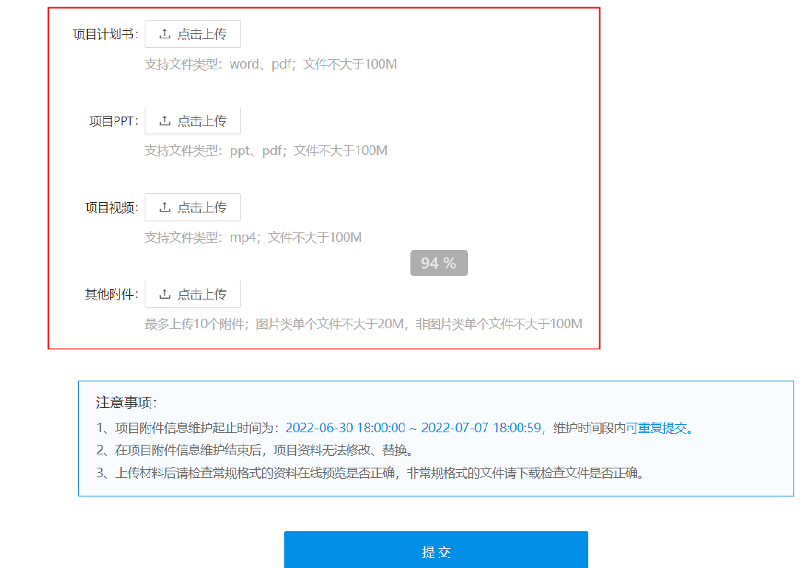

*4.点击【提交】后，出现下方提示，则上传成功。提交后请预览核对!
